คู่มือการใช้งานโปรแกรม

ซอฟต์แวร์ไอพีสวิตช์
IP SWITCH SOFTWARE

จัดทำโดย

นายธาริน กิ่งใบสมบูรณ์

นายธีรนันท์ หุตางกูร

นายภาคย์ อยู่รอต

อาจารย์ที่ปรึกษา
รศ. บรรจง ปิยธำรง

ภาควิชาวิศวกรรมคอมพิวเตอร์
คณะวิศวกรรมศาสตร์
สถาบันเทคโนโลยีพระจอมเกล้าเจ้าคุณทหารลาดกระบัง
ปีการศึกษา 2543

คู่มือการใช้งานโปรแกรม

ความต้องการของระบบ
- เครื่องคอมพิวเตอร์ที่มีหน่วยประมวลผลกลาง (CPU) 486 หรือมากกว่า
- หน่วยความจำ 8 เมกะไบต์ หรือมากกว่า
- พื้นที่ฮาร์ดดิสก์ 5 เมกะไบต์ หรือมากกว่า
- ระบบปฏิบัติการ วินโดว์ 95/98/2000 หรือ วินโดว์ NT
- ติดตั้ง NETWORK ADAPTER
- ติดตั้ง PACKET.DLL

การติดตั้ง
- ติดตั้ง PACKET.DLL โดยดับเบิลคลิ้กโปรแกรม WPCAP.EXE เป็นตัว SETUP PACKET.DLLลงในเครื่องที่ยังไม่เคยติดตั้ง PACKET.DLL มาก่อน
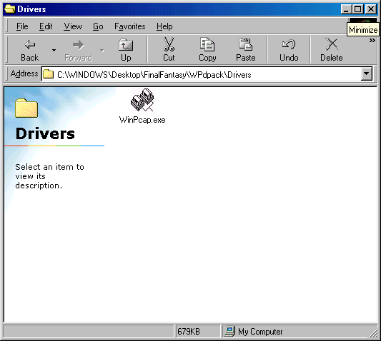

รูปที่ 1 การติดตั้ง PACKET.DLL

- เข้าสู้การติดตั้งของ WINPCAP คลิ้ก NEXT
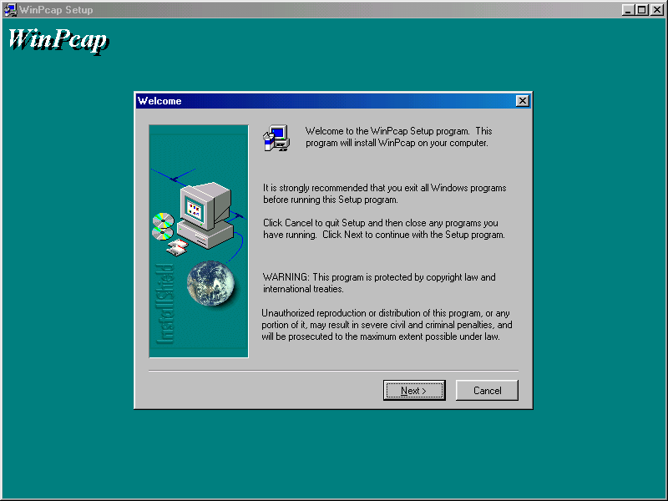

รูปที่ 2 การติดตั้ง PACKET.DLL

- โปรแกรม WINPCAP อธิบายถึงการ REMOVE ตัว PACKET.DLL นี้ได้โดยเลือก ADD/REMOVE โปรแกรม ภายใน CONTROL PANEL ให้คลิ้กปุ่ม OK ผ่านไป

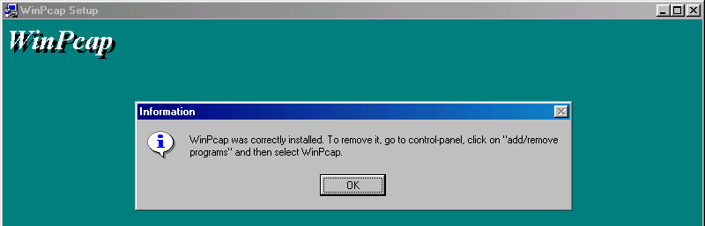

รูปที่ 3 การติดตั้ง PACKET.DLL

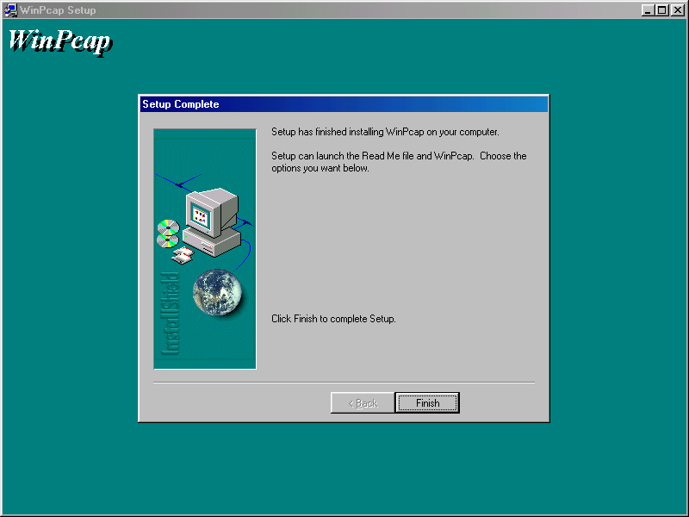
- การติดตั้งเสร็จสมบูรณ์ คลิ้กปุ่ม FINISH

รูปที่ 4 การติดตั้ง PACKET.DLL

เริ่มการใช้งาน
- เรียกโปรแกรม COMMAND จากเมนู RUN ของวินโดว์

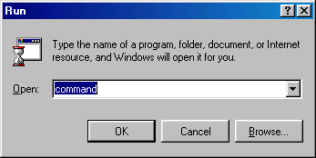

รูปที่ 5 การใช้งานซอฟต์แวร์ไอพีสวิตช์

- RUN ซอฟต์แวร์ไอพีสวิตช์ โดยมี
2.1 IPSWITCH2C.EXE เป็นซอฟต์แวร์ที่สนับสนุนเครื่องที่จะทำตัวเป็นไอพีสวิตช์ และติดตั้ง LAN CARD 2 ใบ
  - IPSWITCH3C.EXE เป็นซอฟต์แวร์ที่สนับสนุนเครื่องที่จะทำตัวเป็นไอพีสวิตช์ และติดตั้ง LAN CARD 3 ใบ
- ในที่นี่ติดตั้ง LAN CARD 2 ใบ จึงทำการเรียกใช้ IPSWITCH2C.EXE หากต้องการหยุดการ RUN ซอฟต์แวร์ไอพีสวิตช์ให้กด KEY ปุ่มใดๆ
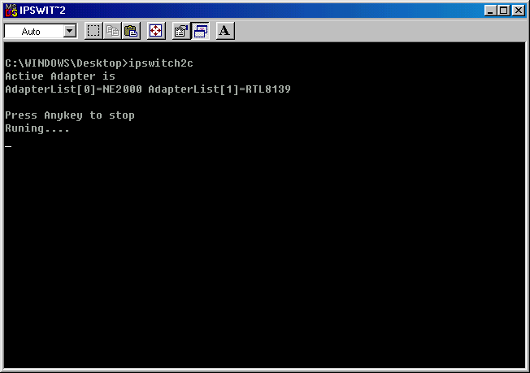

รูปที่ 6 การใช้งานซอฟต์แวร์ไอพีสวิตช์

- ตอนนี้เครื่องคอมพิวเตอร์ที่ RUN ซอฟต์แวร์ไอพีสวิตช์อยู่จะทำตัวเสมือนเป็นไอพีสวิตช์ ในที่นี่มีเครื่องคอมพิวเตอร์ 2 เครื่องเชื่อมต่ออยู่คือ เครื่องคอมพิวเตอร์ A (161.246.5.171) และเครื่องคอมพิวเตอร์ B (161.246.5.184) ตอนนี้ทั้งสองเครื่องนั้นสามารถสื่อสารข้อมูลกันได้ด้วยเครื่องคอมพิวเตอร์ที่ RUN ซอฟต์แวร์ไอพีสวิตช์จะทำหน้าที่ในการ FORWARD เฟรมของแพ็กเกจข้อมูลให้ระหว่างทั้งสองเครื่อง
- ทำการทดสอบโดยการให้เครื่องคอมพิวเตอร์ A (161.246.5.171) เรียกคำสั่ง PING ไปยังเครื่องคอมพิวเตอร์ B (161.246.5.184) และให้เครื่อง B เรียกคำสั่ง PING ไปยังเครื่อง A

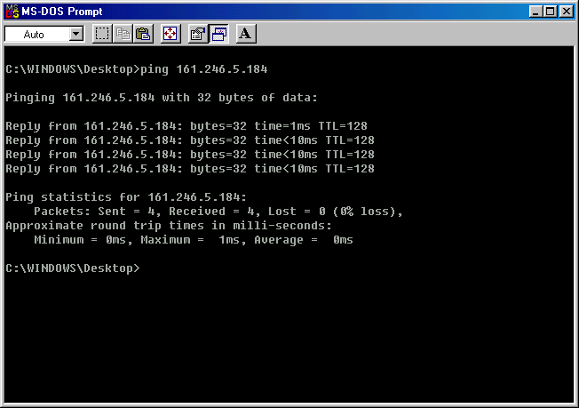
แสดงการสื่อสารกันได้ของเครื่องคอมพิวเตอร์ A กับคอมพิวเตอร์ B

รูปที่ 7 เครื่อง 161.246.5.171 PING เครื่อง 161.246.5.184

- นอกจากการทดสอบด้วยการเรียนคำสั่ง PING ไปยังเครื่องปลายทางแล้วหากต้องการดูว่ามีแพ็กเกจถูกส่งจากเครื่องต้นทางไปยังเครื่องปลายทางจริงหรือไม่ สามารถใช้โปรแกรม IRIS ทดสอบการสื่อสารข้อมูลกันระหว่างทั้งสองเครื่องได้อีกด้วย
- นอกจากนี้ การทำงานของซอฟต์แวร์ไอพีสวิตช์ยังสนับสนุนการสื่อสารข้อมูลทุกรูปแบบที่มีการส่งผ่านข้อมูลในรูปแบบอีเธอร์เน็ตเฟรม TYPE 0800 และ 0806 ,สนับสนุน IP เฟรมชนิด Ipv4 ดังนั้นสามารถทดสอบโปรแกรม FTP ,TELNET ,HTTP และอื่นๆที่อยู่ในข่ายได้

